UC tổng quát trang web cửa hàng bán hoa

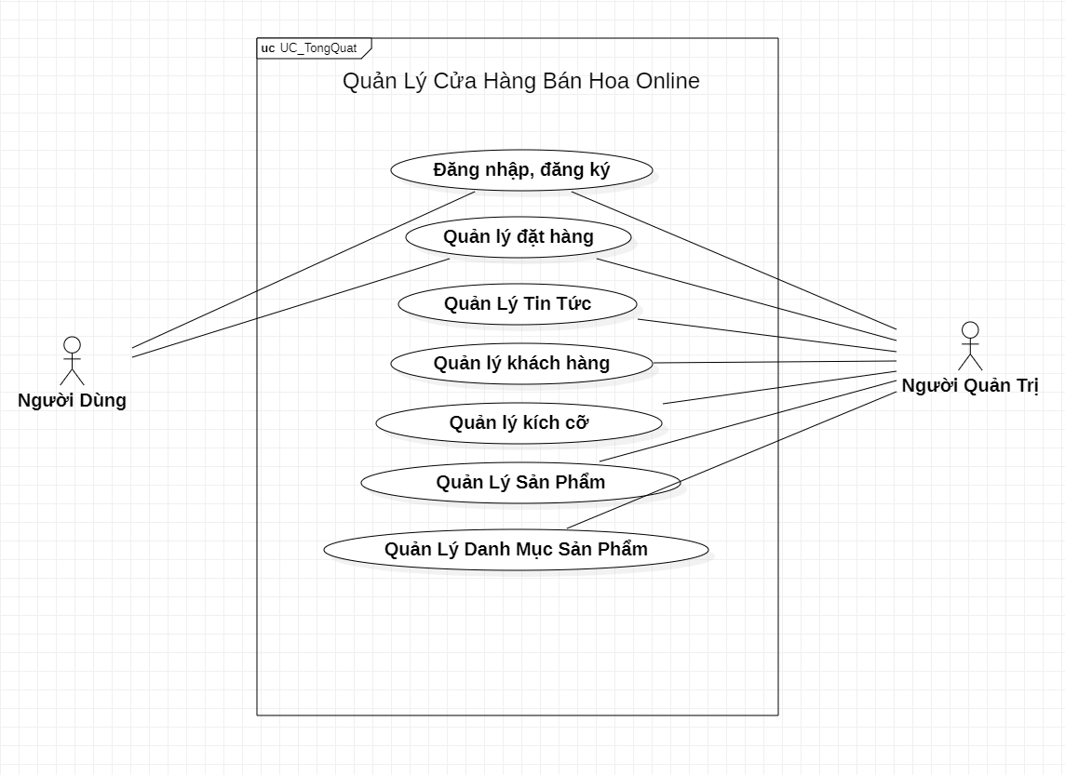

UC tổng quát trang web cửa hàng bán hoa



Quản lý loại sản phẩm

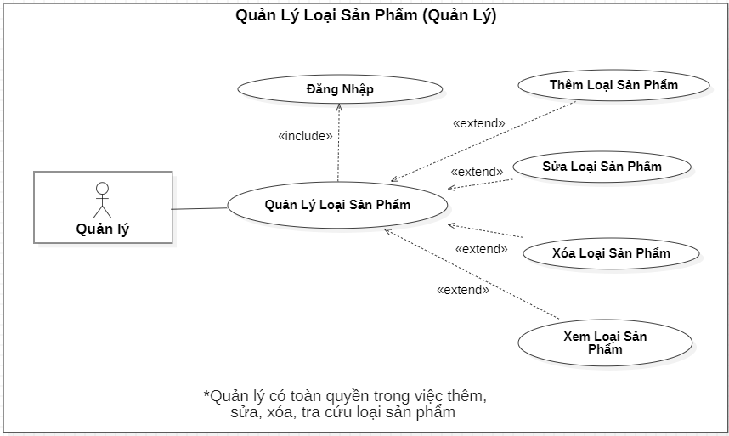

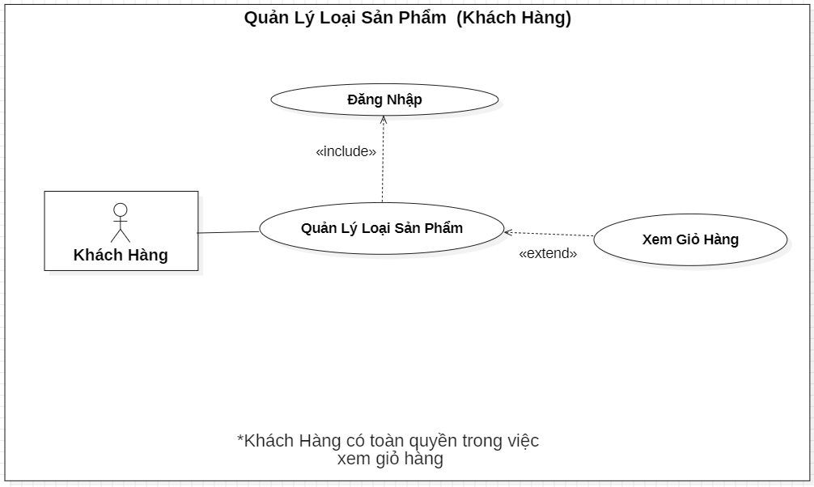

|  |  |
| --- | --- |
| **Tên UC** | **Quản Lý Loại Sản Phẩm** |
| Mô tả | UC này cho phép người quản trị quản lý các loại sản phẩm trên trang web. |
| Actor | Người dùng (Quản trị viên, khách hàng) |
| Điều kiện kích hoạt | Khi người dùng chọn chức năng quản lý loại sản phẩm. |
| Tiền điều kiện | 1. Người dùng phải đăng nhập được vào hệ thống. |
| Hậu điều kiện | 1. Danh sách loại sản phẩm được hiển thị trên màn hình. (Quản lý, khách hàng)  2. Loại sản phẩm được thêm vào hệ thống thành công. (Chỉ quản lý có quyền)  3. Loại sản phẩm được cập nhật thành công. (Chỉ quản lý có quyền)  4. Loại sản phẩm bị xóa khỏi hệ thống thành công. (Chỉ quản lý có quyền) |
| Luồng sự kiện chính | 1. Hệ thống hiển thị màn hình quản lý thông loại sản phẩm. 2. Người quản lý thực hiện các chức năng: Xem, thêm, sửa, xóa. (Khách hàng chỉ có quyền xem) 3. Hệ thống hiển thị kiểm tra thông tin có hợp lệ không 4. Nếu hợp lệ hệ thống trả về màn hình kết quả thành công.  5. Nếu không hợp lệ hệ thống sẽ trả về thông báo lỗi 6. Kết thúc UC |

Biểu đồ hoạt động quản lý loại sản phẩm

1. Thêm loại sản phẩm

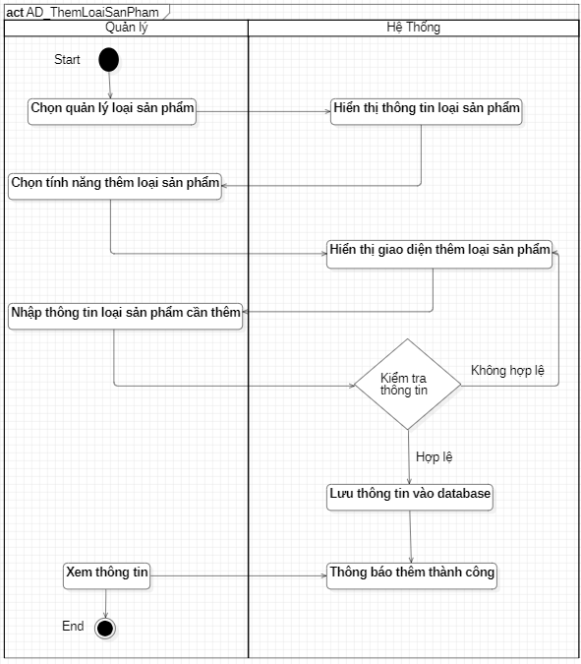

1. Sửa loại sản phẩm

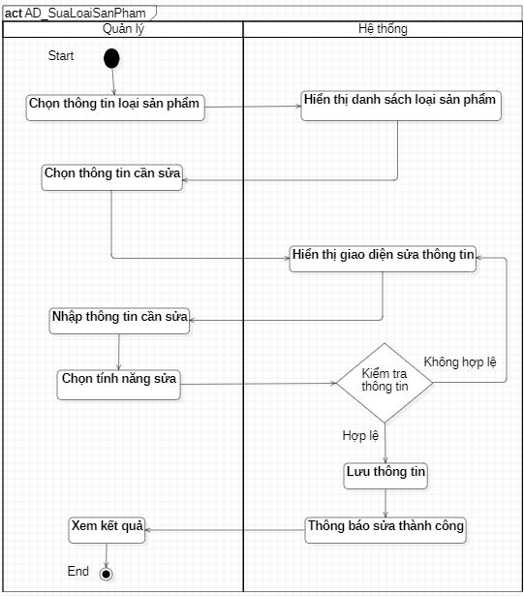

1. Xóa loại sản phẩm

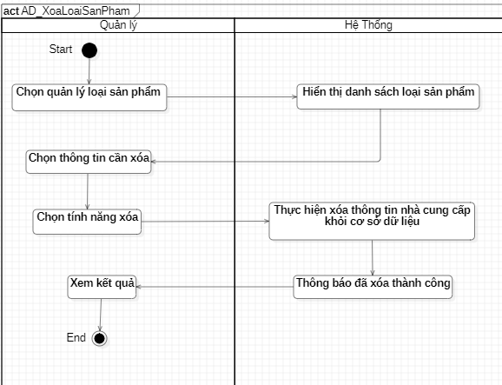

3) Biểu đồ tuần tự

1) Thêm loại sản phẩm

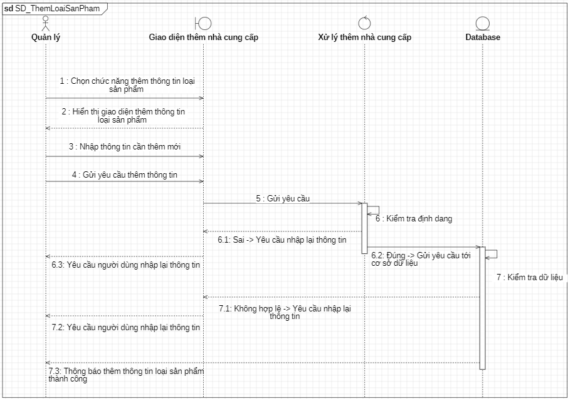

2) Sửa loại sản phẩm

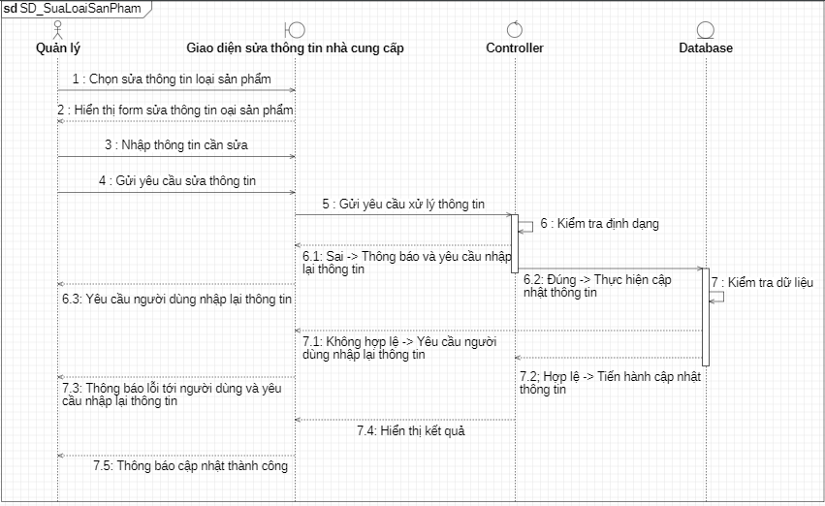

3) Xóa loại sản phẩm

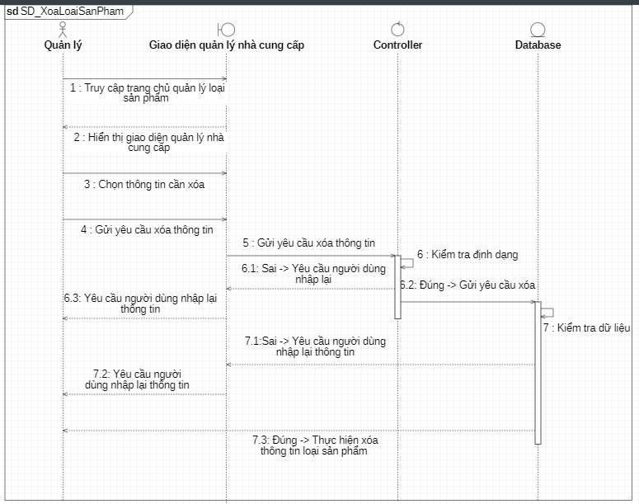

Quản lý giỏ hàng

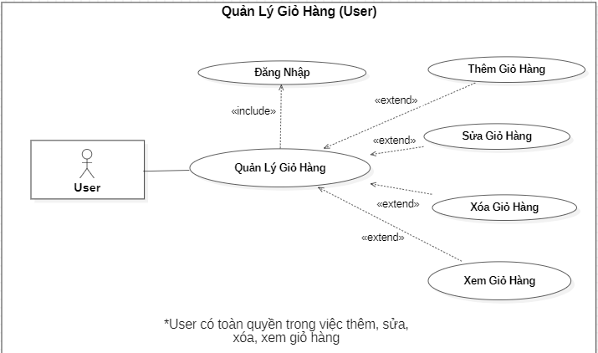

|  |  |
| --- | --- |
| **Tên UC** | **Quản Lý Giỏ Hàng** |
| Mô tả | UC này cho phép khách hàng quản lý giỏ hàng trên trang web. |
| Actor | Người dùng (khách hàng) |
| Điều kiện kích hoạt | Khi người dùng chọn chức năng giỏ hàng. |
| Tiền điều kiện | 1. Người dùng phải đăng nhập được vào hệ thống. |
| Hậu điều kiện | 1. Danh sách sản phẩm trong giỏ hàng được hiển thị trên màn hình. (khách hàng)  2. Sản phẩm được thêm vào giỏ hàng thành công. (Chỉ khách hàng có quyền)  3. Sản phẩm được cập nhật số lượng thành công. (Chỉ khách hàng có quyền)  4. Sản phẩm bị xóa khỏi giỏ hàng thành công. (Chỉ khách hàng có quyền) |
| Luồng sự kiện chính | 1. Hệ thống hiển thị màn hình Usrer thông giỏ hàng. 2. Khách hàng thực hiện các chức năng: Xem, thêm, sửa, xóa.  3. Hệ thống hiển thị kiểm tra thông tin có hợp lệ không 4. Nếu hợp lệ hệ thống trả về màn hình kết quả thành công.  5. Nếu không hợp lệ hệ thống sẽ trả về thông báo lỗi 6. Kết thúc UC |

Biểu đồ hoạt động quản lý loại sản phẩm

1. Thêm giỏ hàng

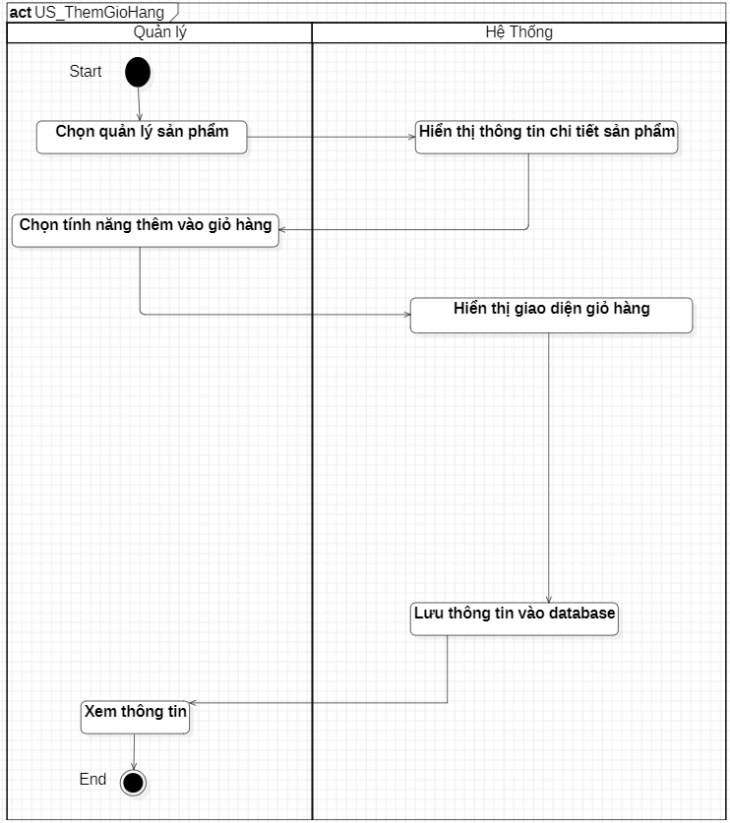

1. Sửa giỏ hàng

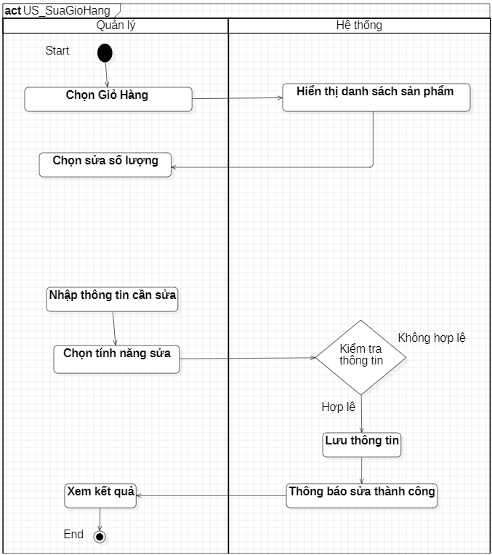

3)Xóa giỏ hàng

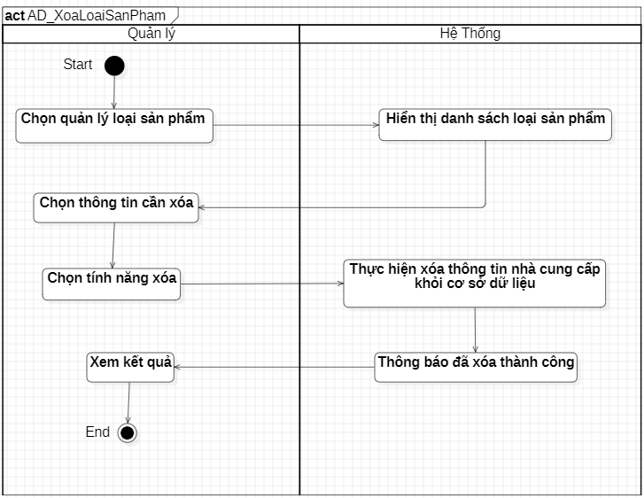

3) Biểu đồ tuần tự

1) thêm giỏ hàng

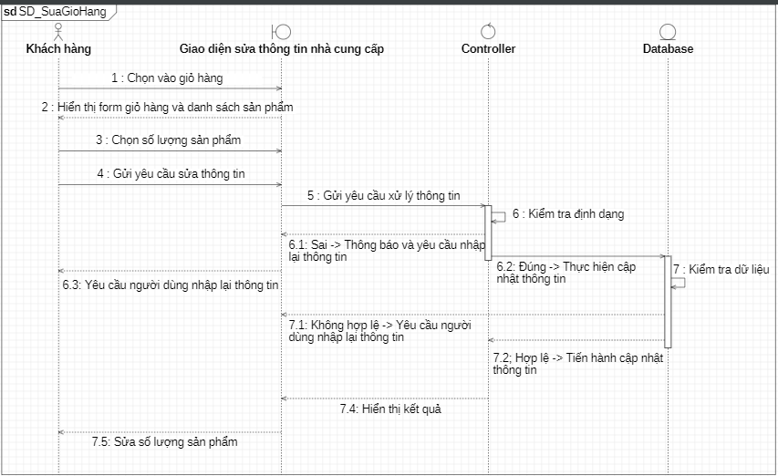

2)Thêm giỏ hàng

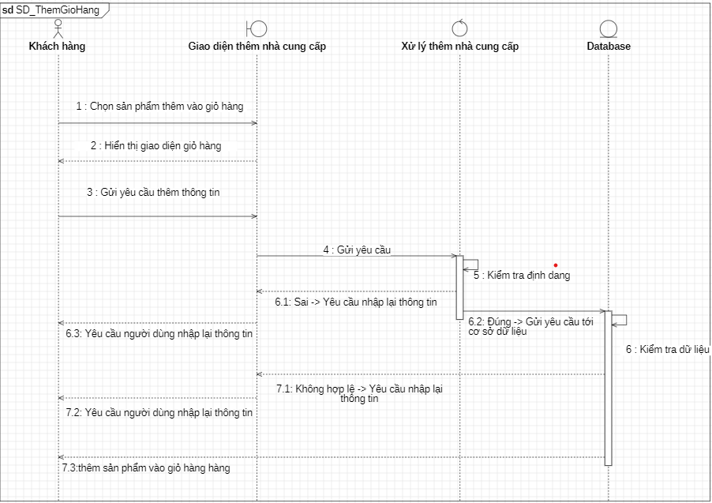

1. Xóa giỏ hàng

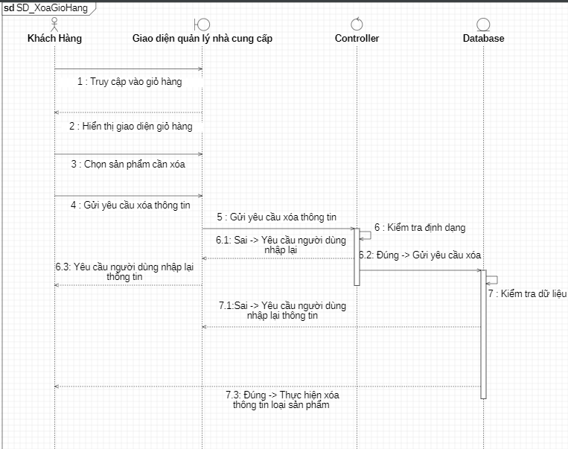

Quản lý kích cỡ

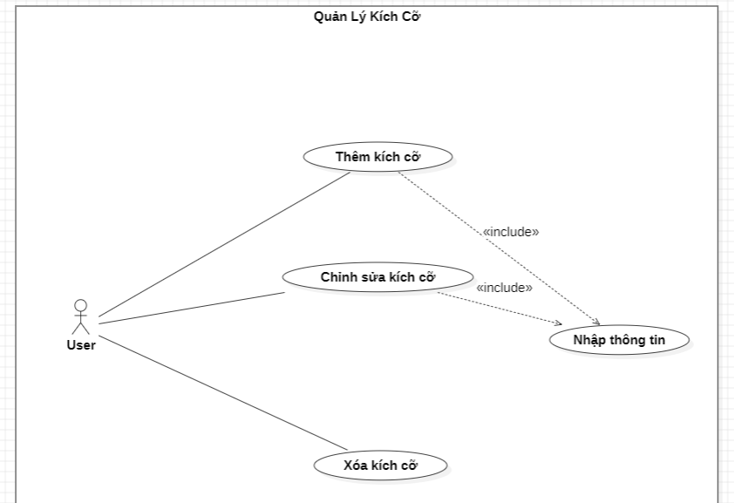

|  |  |
| --- | --- |
| **Tên UC** | **Quản Lý Kích Cỡ** |
| Mô tả | UC này cho phép người quản trị quản lý các kích cỡ trên trang web. |
| Actor | Người dùng (Quản trị viên) |
| Điều kiện kích hoạt | Khi người dùng chọn chức năng quản lý kích cỡ. |
| Tiền điều kiện | 1. Người dùng phải đăng nhập được vào hệ thống. |
| Hậu điều kiện | 1. Danh sách kích cỡ được hiển thị trên màn hình. (Quản lý)  2. Kích cỡ được thêm vào hệ thống thành công. (Chỉ quản lý có quyền)  3. Kích cỡ được cập nhật thành công. (Chỉ quản lý có quyền)  4. Tin tức bị xóa khỏi hệ thống thành công. (Chỉ quản lý có quyền) |
| Luồng sự kiện chính | 1. Hệ thống hiển thị màn hình quản lý thông tin kích cỡ. 2. Người quản lý thực hiện các chức năng: Xem, thêm, sửa, xóa. 3. Hệ thống hiển thị kiểm tra thông tin có hợp lệ không 4. Nếu hợp lệ hệ thống trả về màn hình kết quả thành công.  5. Nếu không hợp lệ hệ thống sẽ trả về thông báo lỗi 6. Kết thúc UC |

Biểu đồ hoạt động quản lý kích cỡ

1) Thêm kích cỡ

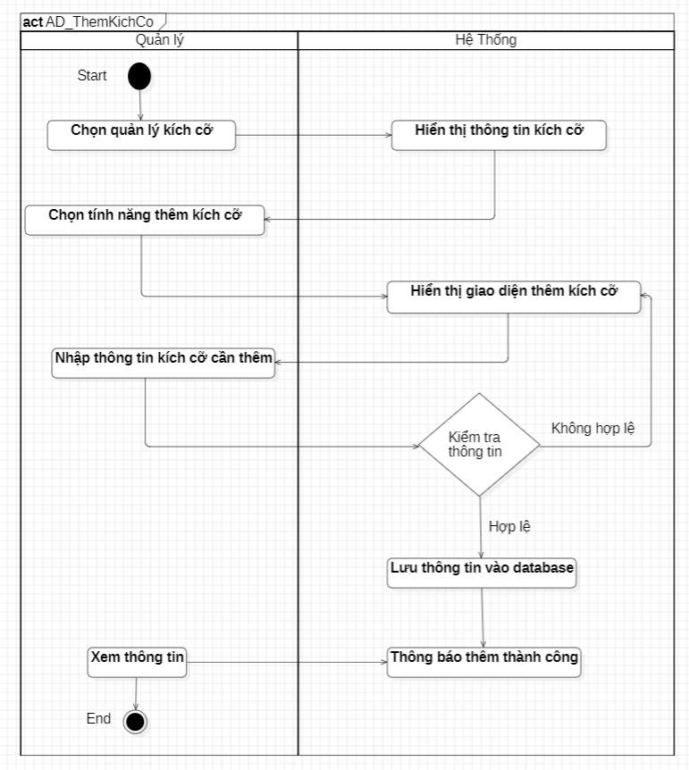

2) Sửa kích cỡ

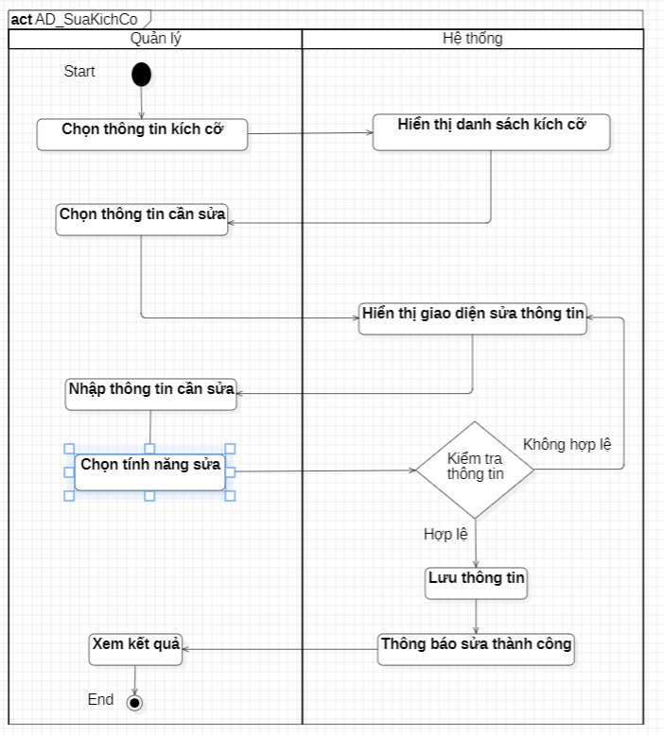

3) Xóa kích cỡ

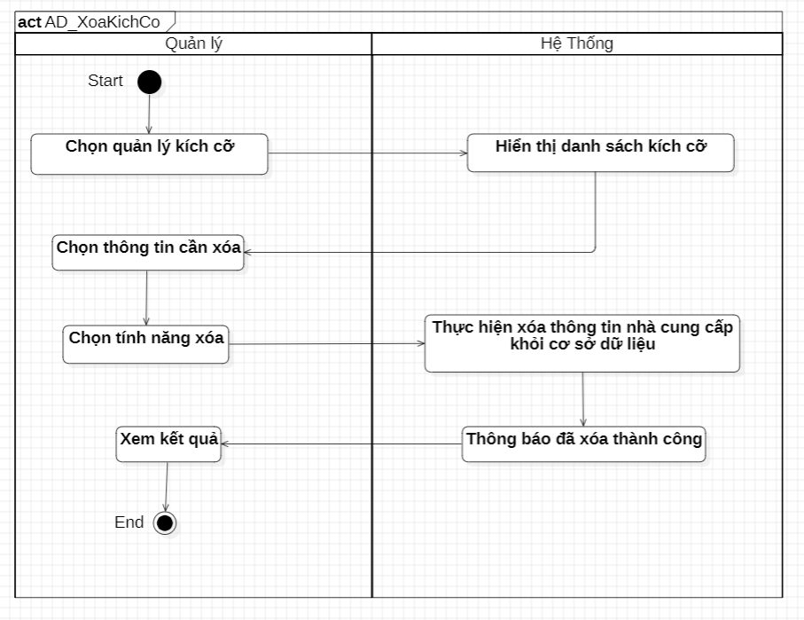

Biểu đồ tuần tự quản lý kích cỡ

1) Thêm kích cỡ

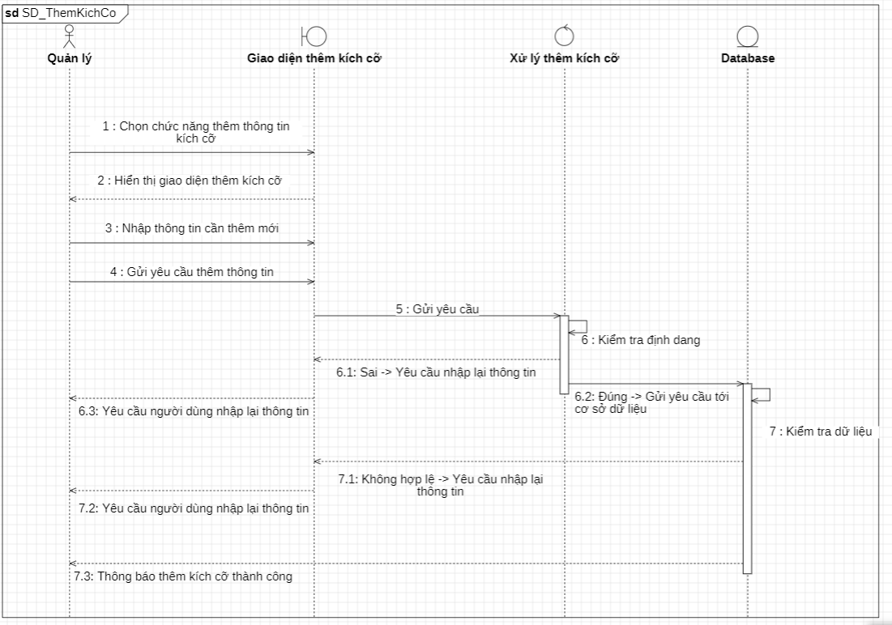

2) Thêm kích cỡ

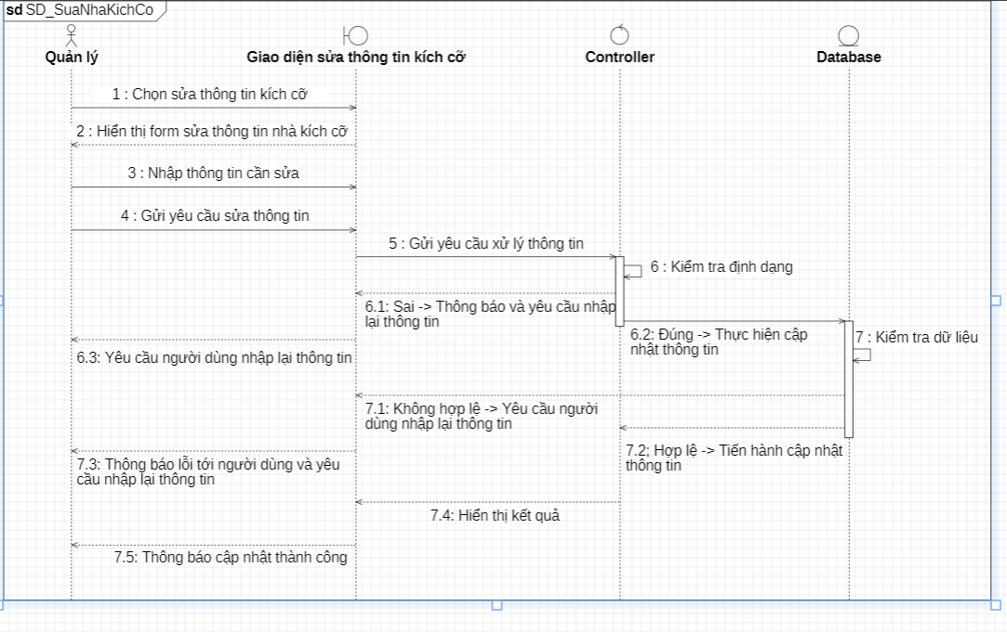

3) Xóa kích cỡ

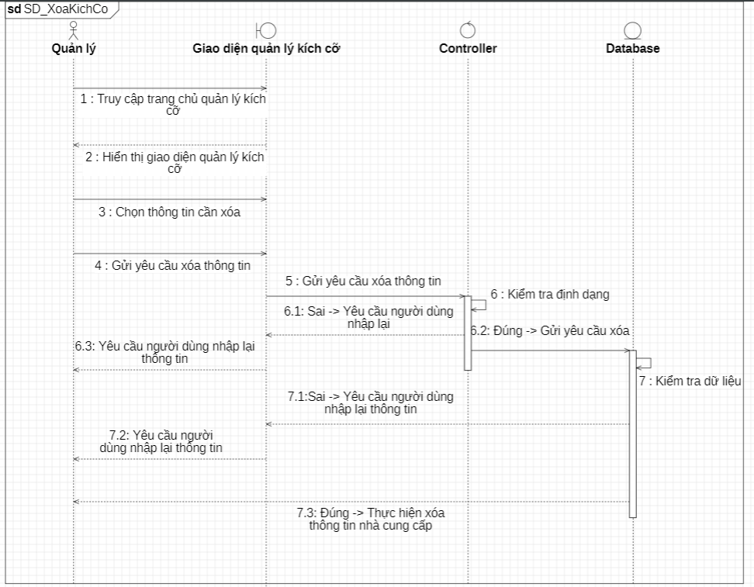

Quản lý khách hàng

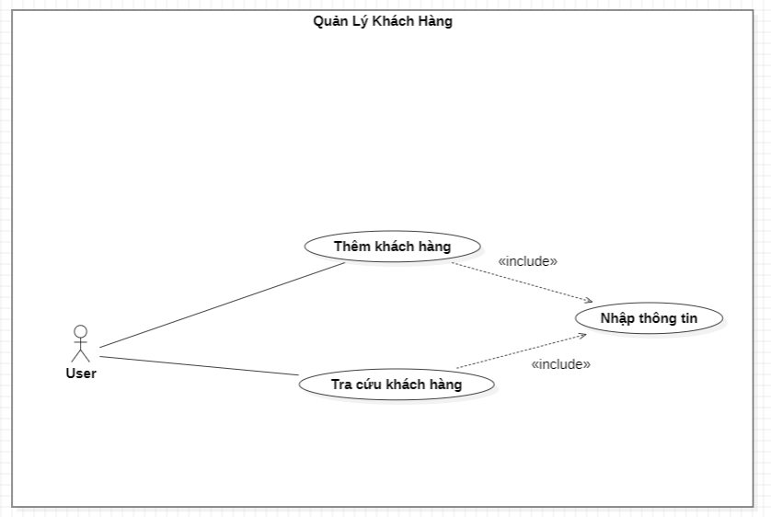

|  |  |
| --- | --- |
| **Tên UC** | **Quản Lý Kích Cỡ** |
| Mô tả | UC này cho phép người quản trị quản lý các khách hàngtrên trang web. |
| Actor | Người dùng (Quản trị viên) |
| Điều kiện kích hoạt | Khi người dùng chọn chức năng quản lý khách hàng. |
| Tiền điều kiện | 1. Người dùng phải đăng nhập được vào hệ thống. |
| Hậu điều kiện | 1. Danh sách khách hàng được hiển thị trên màn hình. (Quản lý)  2. Kích cỡ được thêm vào hệ thống thành công. (Chỉ quản lý có quyền)  3. Kích cỡ được cập nhật thành công. (Chỉ quản lý có quyền)  4. Tin tức bị xóa khỏi hệ thống thành công. (Chỉ quản lý có quyền) |
| Luồng sự kiện chính | 1. Hệ thống hiển thị màn hình quản lý thông tin kích cỡ. 2. Người quản lý thực hiện các chức năng: Tra cứu, thêm 3. Hệ thống hiển thị kiểm tra thông tin có hợp lệ không 4. Nếu hợp lệ hệ thống trả về màn hình kết quả thành công.  5. Nếu không hợp lệ hệ thống sẽ trả về thông báo lỗi 6. Kết thúc UC |

Biểu đồ hoạt động quản lý khách hàng

1) Thêm khách hàng

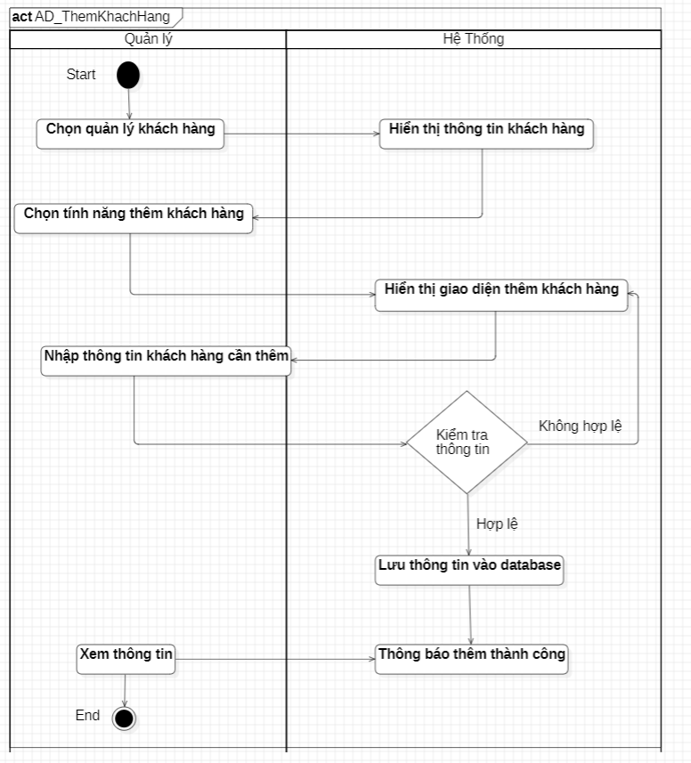

2) Tra cứu khách hàng

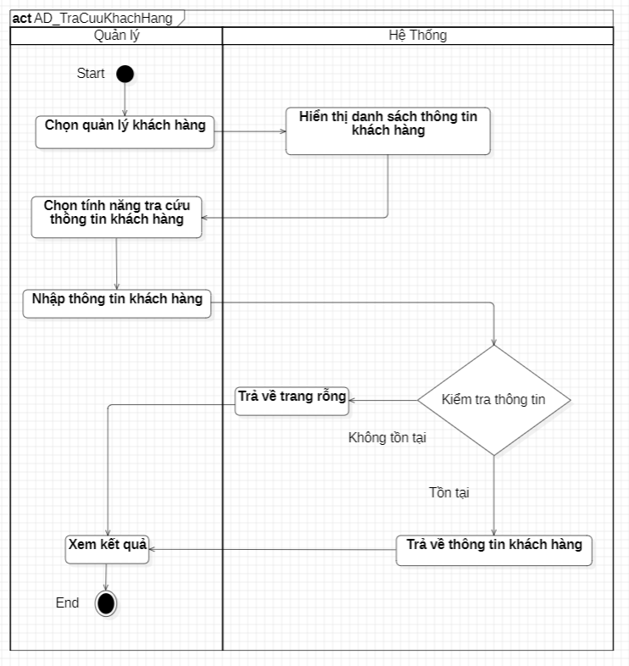

Biểu đồ tuần tự quản lý khách hàng

1) Thêm khách hàng

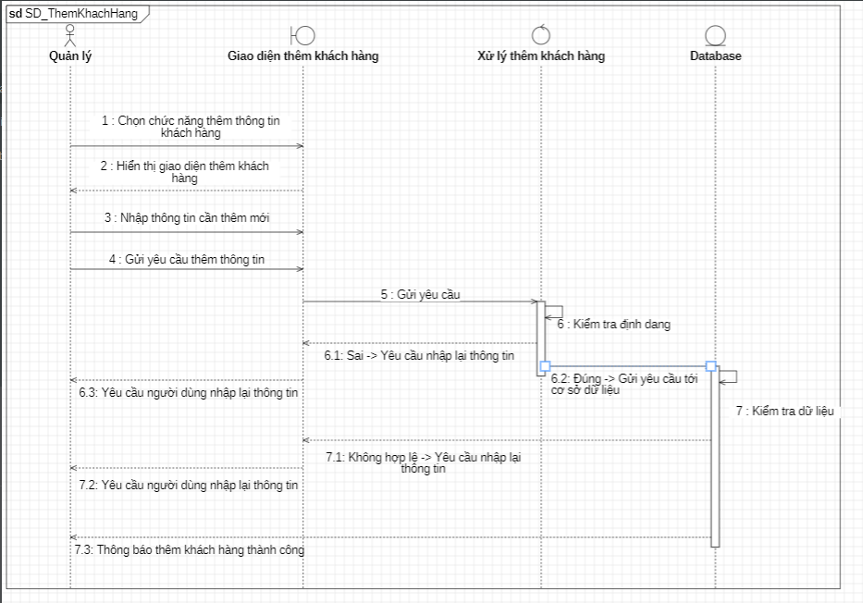

2) Tra cứu khách hàng

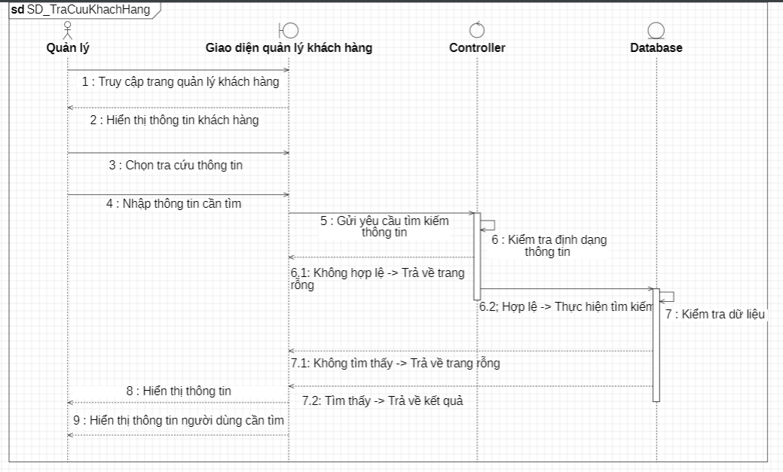

Quản lý tin tức

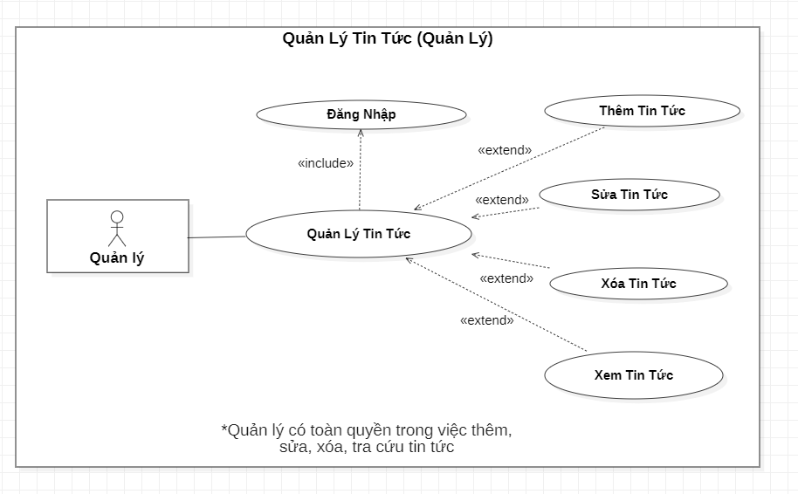

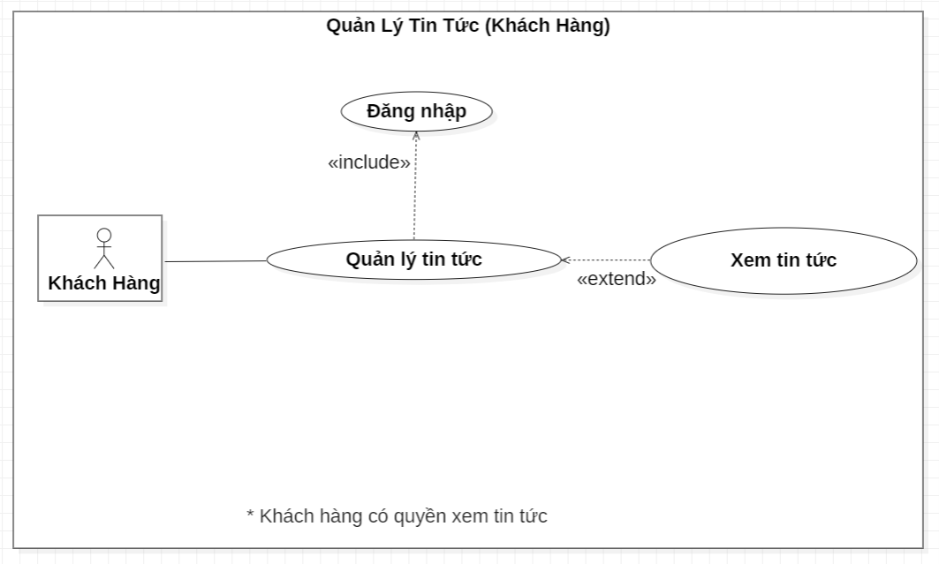

|  |  |
| --- | --- |
| **Tên UC** | **Quản Lý Tin Tức** |
| Mô tả | UC này cho phép người quản trị quản lý các tin tức trên trang web. |
| Actor | Người dùng (Quản trị viên, khách hàng) |
| Điều kiện kích hoạt | Khi người dùng chọn chức năng quản lý tin tức. |
| Tiền điều kiện | 1. Người dùng phải đăng nhập được vào hệ thống. |
| Hậu điều kiện | 1. Danh sách tin tức được hiển thị trên màn hình. (Quản lý, khách hàng)  2. Tin tức được thêm vào hệ thống thành công. (Chỉ quản lý có quyền)  3.Tin tức được cập nhật thành công. (Chỉ quản lý có quyền)  4. Tin tức bị xóa khỏi hệ thống thành công. (Chỉ quản lý có quyền) |
| Luồng sự kiện chính | 1. Hệ thống hiển thị màn hình quản lý thông tin tin tức. 2. Người quản lý thực hiện các chức năng: Xem, thêm, sửa, xóa. (Khách hàng chỉ có quyền xem) 3. Hệ thống hiển thị kiểm tra thông tin có hợp lệ không 4. Nếu hợp lệ hệ thống trả về màn hình kết quả thành công.  5. Nếu không hợp lệ hệ thống sẽ trả về thông báo lỗi 6. Kết thúc UC |

Biểu đồ hoạt động quản lý tin tức

1) Thêm tin tức

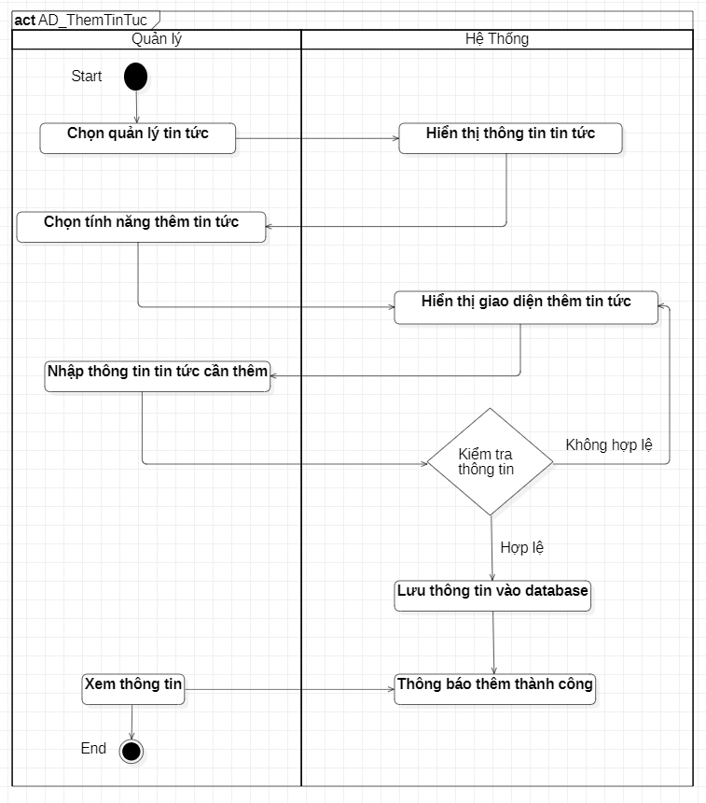

2) Sửa tin tức

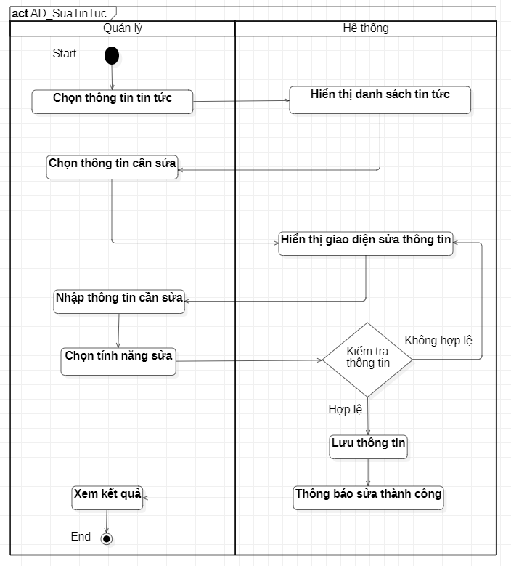

3) Xóa tin tức

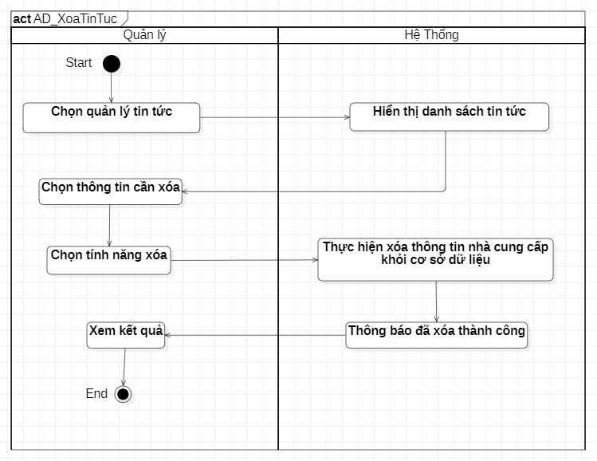

3) Biểu đồ tuần tự

1) Thêm tin tức

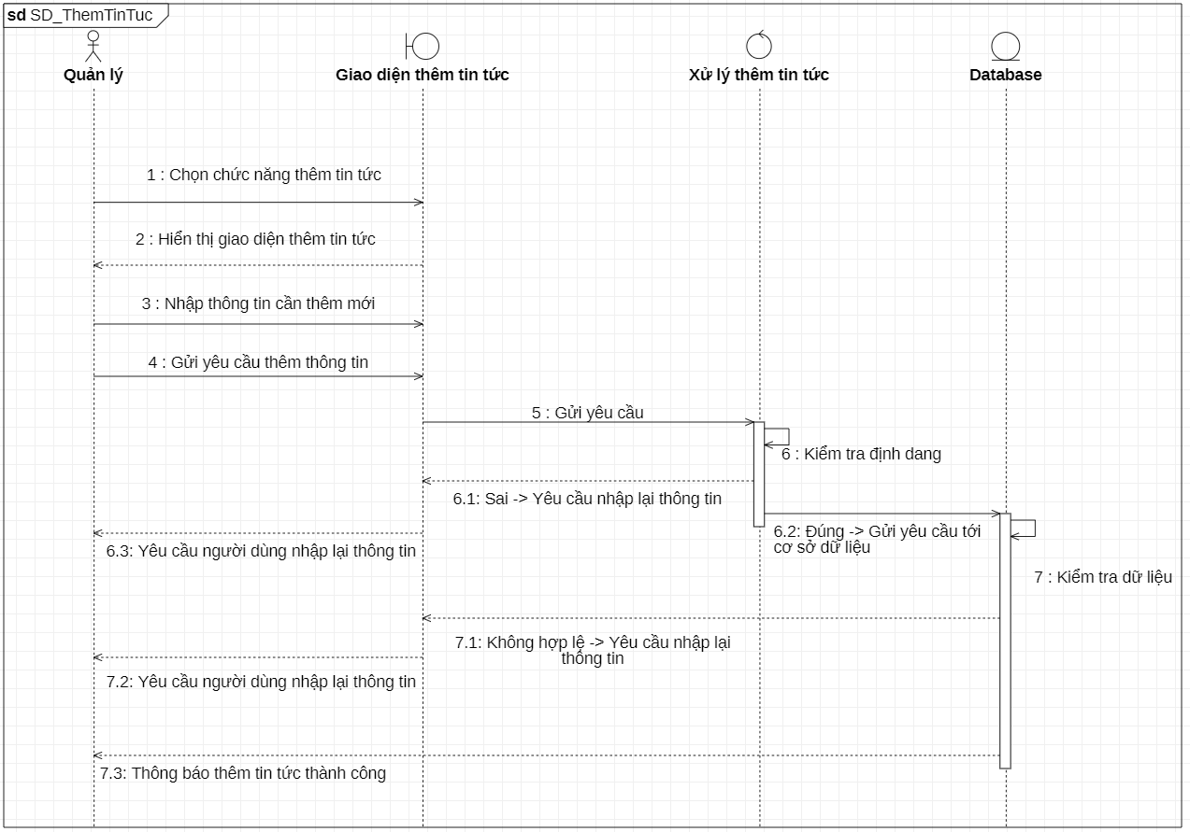

2) Sửa tin tức

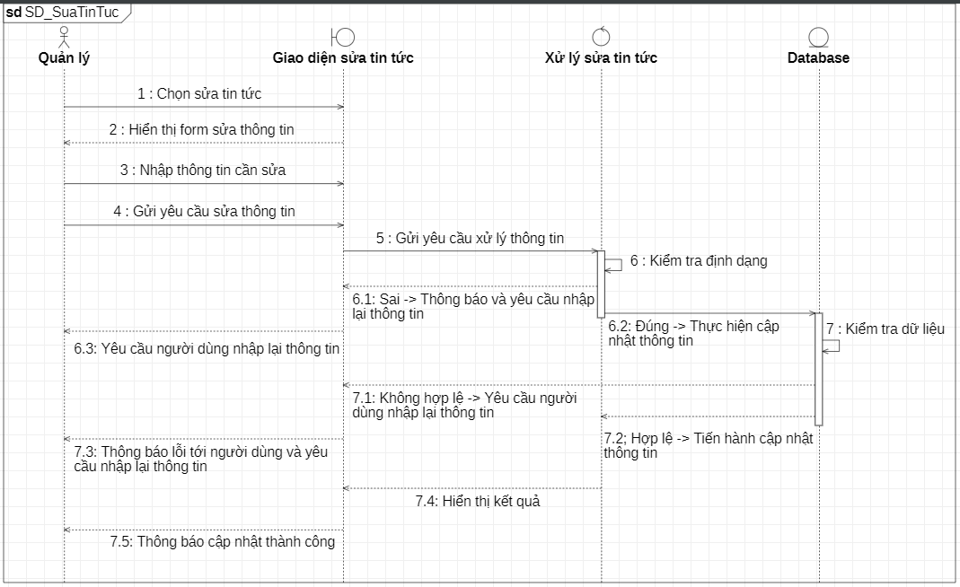

3) Xóa tin tức

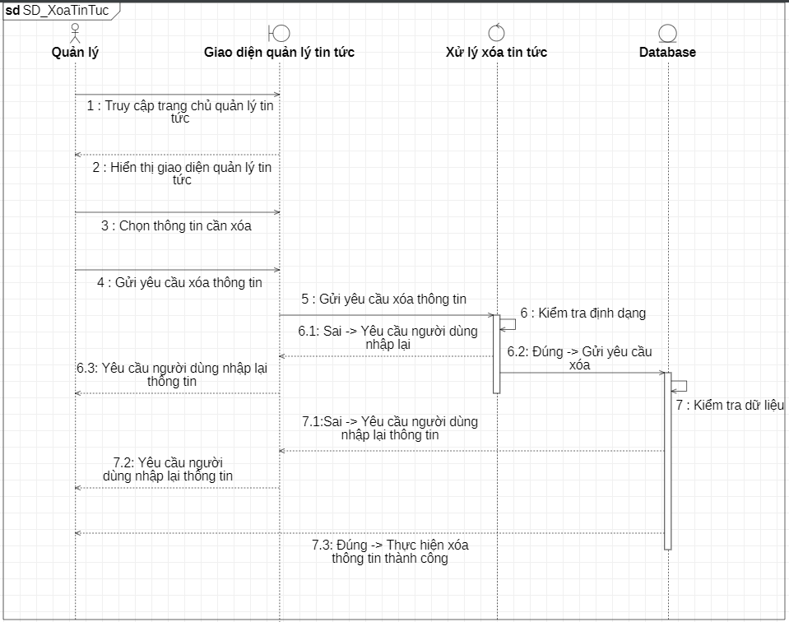

4) Biểu đồ lớp (Class Diagram)

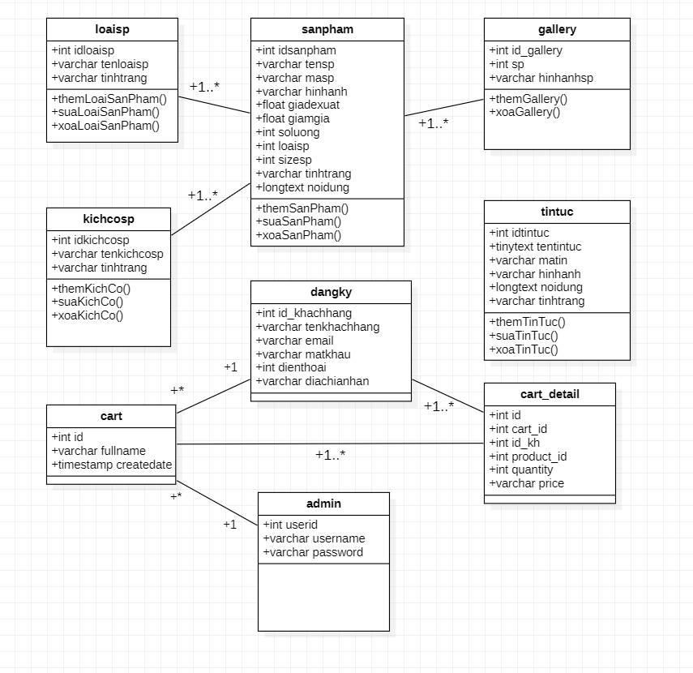

5) Cơ sở dữ liệu

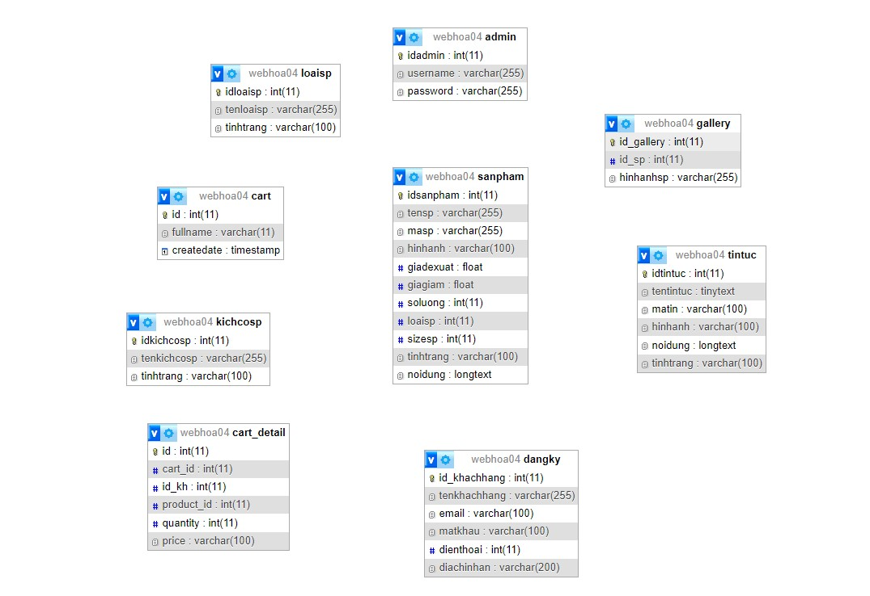

6) Kiểu dữ liệu vào thuộc tính trong mỗi bảng

1) Admin

|  |  |  |  |  |
| --- | --- | --- | --- | --- |
| STT | Thuộc Tính | Kiểu Dữ Liệu | Khóa | Mô Tả |
| 1 | Idadmin | Int | PK | Mã người quản trị |
| 2 | Username | Varchar | NULL | Tên tài khoản người quản trị |
| 3 | Password | Varchar | NULL | Mật khẩu |

2) Loaisp

|  |  |  |  |  |
| --- | --- | --- | --- | --- |
| STT | Thuộc Tính | Kiểu Dữ Liệu | Khóa | Mô Tả |
| 1 | Idloaisp | Int | PK | Mã loại sản phẩm |
| 2 | Tenloaisp | Varchar | NULL | Tên loại sản phẩm |
| 3 | Tinhtrang | Varchar | NULL | Tình trạng |

3) Gallery

|  |  |  |  |  |
| --- | --- | --- | --- | --- |
| STT | Thuộc Tính | Kiểu Dữ Liệu | Khóa | Mô Tả |
| 1 | id_gallery | Int | PK | Mã hình ảnh |
| 2 | id_sp | Int | NULL | Mã sản phẩm |
| 3 | Hinhanh | Varchar | NULL | Hình ảnh sản phẩm |

4) Cart

|  |  |  |  |  |
| --- | --- | --- | --- | --- |
| STT | Thuộc Tính | Kiểu Dữ Liệu | Khóa | Mô Tả |
| 1 | id | Int | PK | Mã đơn hàng |
| 2 | Fullname | Varchar | NULL | Tên khách hàng |
| 3 | Createdate | Timestamp | NULL | Ngày tạo đơn |

5) Tin tức

|  |  |  |  |  |
| --- | --- | --- | --- | --- |
| STT | Thuộc Tính | Kiểu Dữ Liệu | Khóa | Mô Tả |
| 1 | Idtintuc | Int | PK | Mã tin tức |
| 2 | Tentintuc | Tinytext | NULL | Tên tin tức |
| 3 | Matin | Varchar | NULL | Mã tin tức |
| 4 | Hinhanh | Varchar | NULL | Hình ảnh |
| 5 | Noidung | Longtext | NULL | Nội dung tin tức |
| 6 | Tinhtrang | Varchar | NULL | Tình trạng |

6) kichcosp

|  |  |  |  |  |
| --- | --- | --- | --- | --- |
| STT | Thuộc Tính | Kiểu Dữ Liệu | Khóa | Mô Tả |
| 1 | Idkichcosp | Int | PK | Mã kích cỡ sản phẩm |
| 2 | Tenkichcosp | Varchar | NULL | Tên kích cỡ sản phẩm |
| 3 | Tinhtrang | Varchar | NULL | Tình trạng kích cỡ |

7) cart_detail

|  |  |  |  |  |
| --- | --- | --- | --- | --- |
| STT | Thuộc Tính | Kiểu Dữ Liệu | Khóa | Mô Tả |
| 1 | Id | Int | PK | Mã chi tiết đơn hàng |
| 2 | Cart_id | Int | NULL | Mã đơn hàng |
| 3 | id_kh | Int | NULL | Mã khách hàng |
| 4 | Product_id | Int | NULL | Mã sản phẩm |
| 5 | Quantity | Int | NULL | Số lượng |
| 6 | Price | Varchar | NULL | Giá thành |

8) dangky

|  |  |  |  |  |
| --- | --- | --- | --- | --- |
| STT | Thuộc Tính | Kiểu Dữ Liệu | Khóa | Mô Tả |
| 1 | Id_khachang | Int | PK | Mã khách hàng |
| 2 | Tenkhachang | Varchar | NULL | Tên khách hàng |
| 3 | Email | Varchar | NULL | Email khách hàng |
| 4 | Matkhau | Varchar | NULL | Mật khẩu |
| 5 | Dienthoai | Int | NULL | Số điện thoại người dùng |
| 6 | Diachinhan | Varchar | NULL | Địa chỉ nhận hàng |

9) sanpham

|  |  |  |  |  |
| --- | --- | --- | --- | --- |
| STT | Thuộc Tính | Kiểu Dữ Liệu | Khóa | Mô Tả |
| 1 | Idsanpham | Int | PK | Mã sản phẩm |
| 2 | Tensp | Varchar | NULL | Tên sản phẩm |
| 3 | Masp | Varchar | NULL | Mã sản phẩm |
| 4 | Hinhanh | Varchar | NULL | Hình ảnh sản phẩm |
| 5 | Giadexuat | Float | NULL | Giá đề xuất |
| 6 | Giagiam | Float | NULL | Giá giảm |
| 7 | Soluong | Int | NULL | Số lượng |
| 8 | Loaisp | Int | NULL | Loại sản phẩm |
| 9 | Sizesp | Int | NULL | Kích cỡ sản phẩm |
| 10 | Tinhtrang | Varchar | NULL | Tình trạng |
| 11 | Noidung | Longtext | NULL | Nội dung sản phẩm |

7) Biểu đồ trạng thái

1) Trạng thái đặt hàng

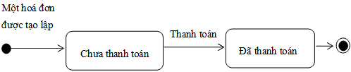

2) Trạng thái đăng nhập

3) Trạng thái đăng ký